

C.ÁMT RA II t* N ICI PA L D E SANTAN A DO SE R1DÓ - RD

.'Avenida Zexé Aprigio 177 CEP: 59 350 000 - SGC 10. 873 J46/'0001 -84

Fone. (84) 347ó 0060 - E-nia il v int › ei _id‹ › ii hc›t iii _al 1 co in

COMISSÃO DE CONSTITUIÇÃO, LEGISLAÇÃO, JUSTIÇA E

REDAÇÃO FINAL

COMPOSIÇÃO:

PRESIDENTE: VEREADOR CAIO CABRAL BEZERRA RELATOR: VEREADOR JUAREZ BEZERRA DE AZEVEDO SECRETÁRIO: VEREADOR FLÁVIO AZEVEDO DE MACEDO

MATÉRIA EM APRECIAÇÃO:

[ x ] PROJETO DE LEI N° 08/2024

[ ] PROJETO DE RESOLUÇÃO N° [ ] PROJETO DE DECRETO LEGISLATIVO N° [ ] EMENDA À LEI ORGANICA N°

AUTORIA:

[ ] PODER EXECUTIVO

[ ] MESA DIETORA DA CAMARA MUNICIPAL

[ X ] VEREADORES BRUNO AUGUSTO E FLAVIO AZEVEDO

ASSUNTO: PROIBE A QUEIMA E A SOLTURA DE FOGOS DE ARTIFÍCIO COM ESTAMPIDO DO TIPO “PISTOLETA” NO MUNICÍPIO DE SANTANA DO SERIDÓ E DÁ OUTRAS PROVIDENCIAS.

PARECER DO RELATOR

[ x ] FAVORAVEL E PELA ADMISSIBILIDADE NA ÍNTEGRA [ ] FAVORÁVEL E COM APRESENTAÇÃO DE EMENDA

[ ] PARA DILIGENCIAR INFORMAÇÕES

[ ] CONTRÁRIO

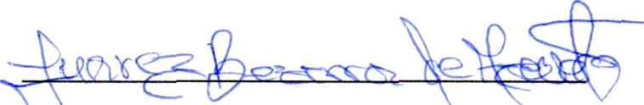

Relator

VOTOS DOS DEMAIS INTEGRANTES DA COMISSÃO SOBRE O PARECER DO RELATOR:

[ ] SIM [ ] NÃO

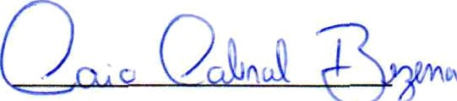

Presidente

[ y. ] SIM

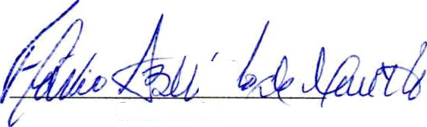

Secretário

( ] NÃO